MAXON Световой прибор PROFILE 200

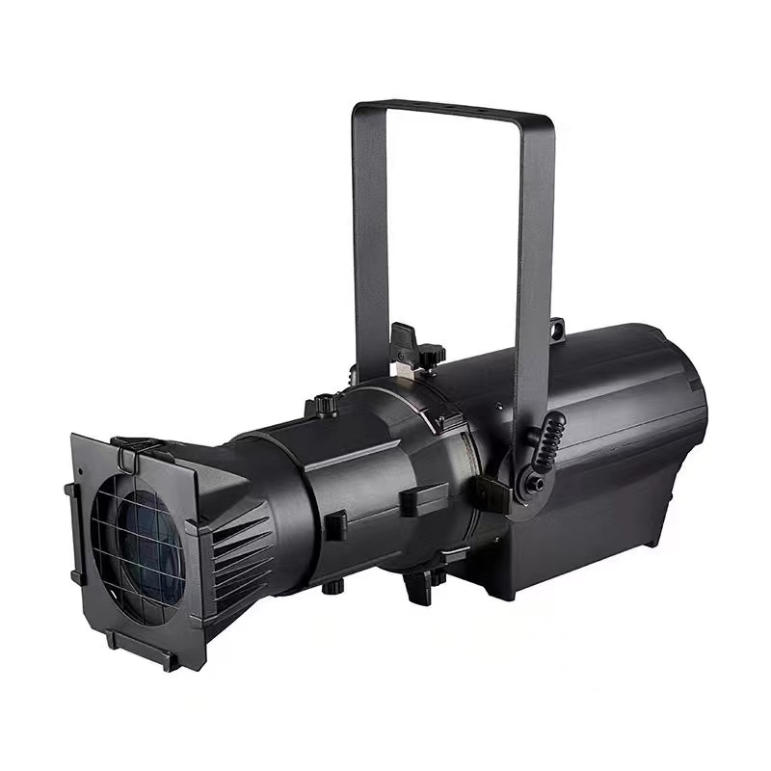

Руководство пользователя


Пожалуйста, сохраните это руководство для дальнейшего использования.

- Инструкции по технике безопасности

ВНИМАНИЕ
Будьте осторожны при работе. При наличии опасного напряжения возможно получение опасного электрического удара при прикосновении к проводам!
Это устройство покинуло завод в идеальном состоянии. Для поддержания этого состояния и обеспечения безопасной эксплуатации пользователю необходимо строго соблюдать инструкции по технике безопасности и предупреждения, указанные в данном руководстве пользователя.
ВАЖНО
Повреждения, вызванные несоблюдением данного руководства пользователя, не подлежат гарантийному обслуживанию. Дилер не несёт ответственности за любые возникшие дефекты или проблемы.

Если устройство подверглось перепадам температуры из-за изменений окружающей среды, не включайте его сразу. Образующийся конденсат может повредить устройство.
Оставьте устройство выключенным до тех пор, пока оно не достигнет комнатной температуры.
Данное устройство относится к классу защиты I, поэтому оно должно быть обязательно заземлено.
Электрическое подключение должно выполняться квалифицированным специалистом. Устройство должно использоваться только при номинальном напряжении и частоте.
Убедитесь, что доступное напряжение не превышает значение, указанное в конце данного руководства.
Убедитесь, что сетевой кабель не зажат и не повреждён острыми краями. В случае повреждения замена кабеля должна производиться только авторизованным дилером.
Всегда отключайте устройство от электросети, если оно не используется или перед его очисткой. Беритесь за сетевой кабель только за вилку. Никогда не вытягивайте вилку, тянув за кабель.
При первом включении возможно появление дыма или запаха. Это нормальный процесс и не обязательно означает неисправность устройства; со временем он должен постепенно исчезнуть.
Пожалуйста, не направляйте световой луч на воспламеняющиеся материалы.
Светильник нельзя устанавливать на горючие поверхности. Необходимо соблюдать расстояние не менее 50 см от стен для обеспечения свободной циркуляции воздуха; вентиляционные отверстия и вентиляторы не должны быть закрыты для нормального отвода тепла.
Если внешний гибкий кабель или шнур данного светильника повреждён, его замена должна выполняться исключительно производителем, его сервисным представителем или другим квалифицированным специалистом во избежание опасности.

№ | Отображение |  | Описание функции
1 | DMX-A | 001- 512
  Установка DMX512-адреса (8-канальный режим)
2 | DMX-D | 001- 512 | Установка DMX512-адреса (5-канальный режим)
3 | R-Dimmer | 000 - 255 | Регулировка красного цвета от тёмного к яркому
4 | G-Dimmer | 000 - 255 | Регулировка зелёного цвета от тёмного к яркому
5 | B-Dimmer | 000 - 255 | Регулировка синего цвета от тёмного к яркому
6 | W-Dimmer | 000 - 255 | Регулировка белого цвета от тёмного к яркому
7 | STROBE | 01 - 99 | Стробоскоп, скорость от медленной к быстрой
8 | SELECT | 01 - 15 | Режим ручного выбора цвета
9 | CC-JUMP | 01 - 99 | Режим скачкообразной смены цветов от медленной к быстрой
10 | GRADIRNT | 01 - 99 | Плавная смена цветов (градиент) от медленной к быстрой
11 | PULSE | 01 - 99 | Пульсация от медленной к быстрой
12 | SOUND | 01 - 02 | Звуковой режим: 1 — стробоскоп с прыжками, 2 — прыжки цветов
- Функции цифровой панели управления

- Режим DMX

8-канальный режим

Канал | Функция | Описание
CH1 | Total dimming | Общее регулирование яркости от тёмного к яркому
CH2 | R dimming | Регулировка красного цвета от тёмного к яркому
CH3 | G dimming | Регулировка зелёного цвета от тёмного к яркому
CH4 | B Dimming | Регулировка синего цвета от тёмного к яркому
CH5 | W dimming | Регулировка белого цвета от тёмного к яркому
CH6 | Total strobe | Глобальный стробоскоп, скорость от медленной к быстрой
CH7 | Function selection | 0: режим диммирования; 1–62: выбор цвета (выбирается каналом CH8); 63–124: скачкообразная смена (Jump); 125–186: плавная смена (Gradient); 187–249: пульсация; 250–255: звуковое управление (CH8 выбирает режим звукового управления 1 или 2)
CH8 | Functional speed | Скорость работы функций от медленной к быстрой (выбор цвета при выводе цвета, управление звуком для стробоскопа и режима Jump)

5-канальный режим

Канал | Функция | Описание
CH1 | Total dimming | Общее регулирование яркости от тёмного к яркому
CH2 | R dimming | Регулировка красного цвета от тёмного к яркому
CH3 | G dimming | Регулировка зелёного цвета от тёмного к яркому
CH4 | B Dimming | Регулировка синего цвета от тёмного к яркому
CH5 | W dimming | Регулировка белого цвета от тёмного к яркому

- Технические характеристики

- Входное напряжение: 90–240 В, 50/60 Гц
- Лампа: 1 шт., 200 Вт RGBW 4-в-1 COB LED
- Диммер: регулировка яркости 0–100%
- Стробоскоп: 0–20 Гц
- Режим управления: DMX512, мастер и слейв
- Каналы DMX: 5/8 каналов
- Степень защиты: IP20
- Материал корпуса: литой алюминий, чёрный корпус

- Установка

Для дополнительной защиты устанавливайте светильник в местах, где нет проходов, зон для сидения или где к нему не могут получить доступ посторонние лица.

Перед установкой светильника на любую поверхность убедитесь, что место монтажа может выдержать минимальную точечную нагрузку в 10 раз больше веса устройства.

Монтаж светильника всегда должен быть зафиксирован с использованием вторичного защитного крепления, например, подходящего страховочного троса.

Никогда не стойте прямо под устройством при его установке, снятии или обслуживании.
Светильник можно крепить к потолку или устанавливать на ровной поверхности (см. иллюстрацию ниже). Убедитесь, что устройство находится как минимум в 0,5 м (1,5 фута) от любых воспламеняющихся материалов (декораций и т.п.).

Пожалуйста, убедитесь, что светодиодный профильный спот установлен с использованием соответствующего "C"-крепления или полуклещевого зажима (half cheeseboro). Также необходимо использовать страховочную цепь или трос в качестве вторичной точки крепления на случай, если зажим ослабнет. Никогда не вешайте светильник без страховочной цепи или троса.

На задней части светильника есть глазок (eye-bolt), через который можно пропустить страховочную цепь или трос и закрепить на вторичной точке крепления. Убедитесь, что держатель геля (Gel frame / Gel holder) правильно зафиксирован и не может выпасть.

Если вы не являетесь квалифицированным специалистом или сомневаетесь в возможности безопасного монтажа светильника, не вешайте его.

Не закрепляйте страховочный трос на U-образном кронштейне или зажиме. Это не является вторичной точкой безопасности.
Вторичная точка безопасности — это любое место, которое сможет удержать светильник, если "C"-крепление или полуклещевой зажим выйдут из строя. Страховочная цепь или трос служат резервной защитой и предотвращают падение светильника на землю. Поэтому не крепите страховочный трос в том же месте, где установлено "C"-крепление.
- Очистка и техническое обслуживание

Игнорирование технического обслуживания и очистки — это верный способ создать проблемы в будущем, и многие компании и установки именно так и поступают. Однако конечный результат один и тот же: независимо от типа светильника — преждевременный выход из строя!
Смену масла в автомобиле большинство людей проводят регулярно.
С светильниками дело обстоит так же: регулярное техническое обслуживание — отличная практика, если вы хотите, чтобы светильники служили долго.
Итак, в чём заключается техническое обслуживание светильника?

Очистите вентиляторы!

Выключите светодиодный профильный спот.
С помощью небольшого пылесоса удалите пыль и «комки ворса».
Не используйте баллончик с CO₂ — это просто разнесёт пыль и грязь повсюду!
Вентиляторы охлаждают светодиоды и электронику.
Если вентиляторы не работают эффективно и забиты пылью, светильники выйдут из строя, а это будет стоить значительно дороже, чем регулярная очистка пылесосом.

Как часто нужно чистить вентиляторы? Это зависит от условий эксплуатации: в сильно запылённой среде — раз в неделю. Проверяйте вентиляторы регулярно; они могут не требовать чистки каждую неделю, но следует проводить быструю «визуальную проверку».
Передняя линза должна быть очищена, чтобы сохранялась максимальная световая отдача.
Иногда требуется чистка шторок (shutter blades).

При выключенном свете используйте только слегка влажную безворсовую ткань. Никогда не используйте спирт или растворители для очистки светильника.
Никогда не распыляйте жидкости на переднюю часть светильника или на любую его часть.

